呵，特朗普上场，张嘴“要中国赔偿”！

被传曾自称8月重返总统宝座的特朗普当地时间6月5日真的“复出”了一下。他于当地时间5日晚在2021年北卡罗来纳州共和党州大会上发表讲话，对拜登政府、福奇和中国都发起了攻击。

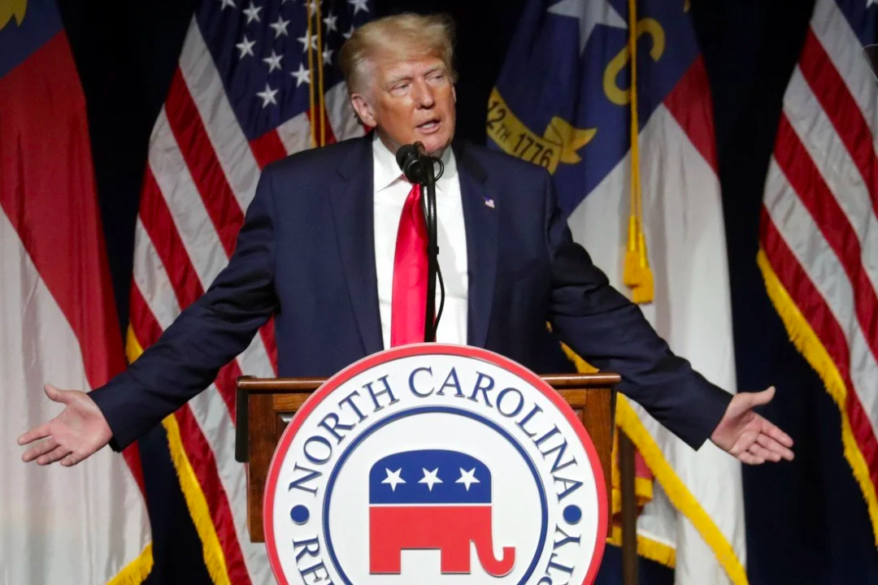

当地时间5日，美国前总统特朗普在北卡罗来纳州共和党州大会上发表讲话 图源：外媒

先说拜登政府。英国《每日邮报》说，**特朗普在其1月卸任后的第二次公开演讲中对拜登政府发起了“猛烈抨击”**：

“今晚我们聚集在一起时，我们的国家正在我们眼前被摧毁。犯罪案件呈爆炸式增长，警察局被拆得七零八落，资金也被削减。”

“你们看看我们的边界，是四敞大开的。非法移民正以前所未有的速度激增，这就是几个月内发生的事。”

“毒品也大量涌入，油价飙升，我们的工业正在被外国网络攻击掠夺。”

“说到我们的领导人，他们正在向中国鞠躬，美国正在世界舞台上被贬低、羞辱。”

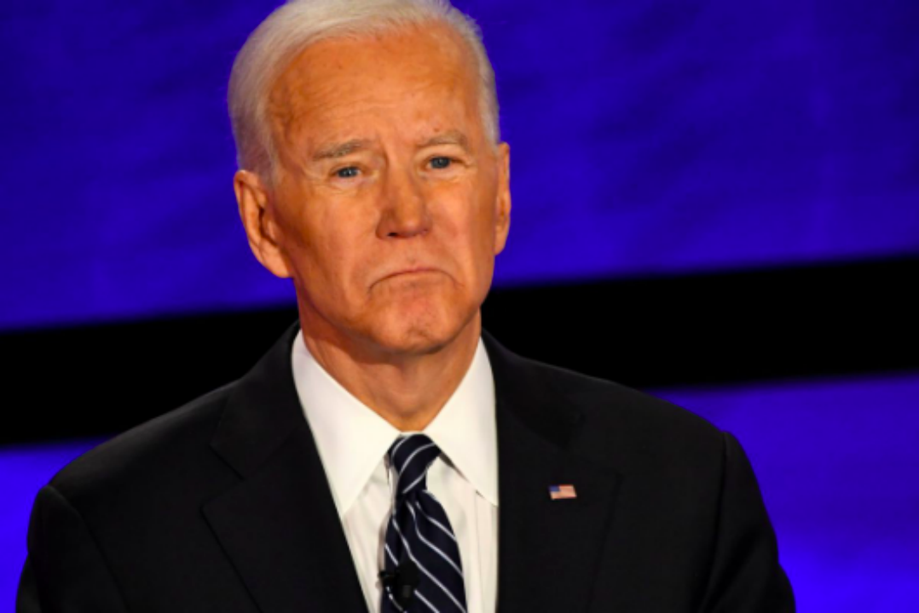

拜登（资料图）

在演讲中，特朗普还老调重弹借新冠疫情批评福奇和中国。

据报道，特朗普在发言中称，福奇是个“不错的人”，但“不是个好医生”。他宣称，福奇“几乎在每一个问题上都错了”，“在武汉和实验室的事上也错了，非常错”。

接着，他开始借新冠疫情无理指责中国。

“福奇否认病毒及其来源，或许是他最大的错误，”特朗普声称，“美国和世界要求中国赔偿并问责的时候到了”，“中国必须赔偿”。

据《国会山报》报道，特朗普还宣称世界各国要“共同努力，向中国提交至少10万亿美元的账单，以弥补损失”，“作为第一步，所有的国家应该集体取消欠中国的任何债务，作为赔偿的首付款。”



《国会山报》同时写道，特朗普是最早将新冠病毒归咎于所谓“实验室泄露”的人之一。他上个月还发表声明，声称这一说法是正确的，发表各种反华言论。“然而，他从未提供过任何证据。”

特朗普这番“复出”演讲吸引了支持者的追捧，也有不少网友批评、回怼。

有美国网友表示，**“特朗普造成了数十万美国人的死亡。”↓**

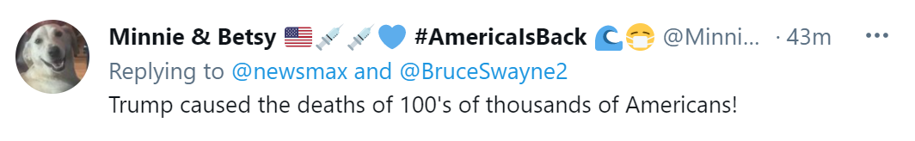

**“特朗普是一个骗子”↓**

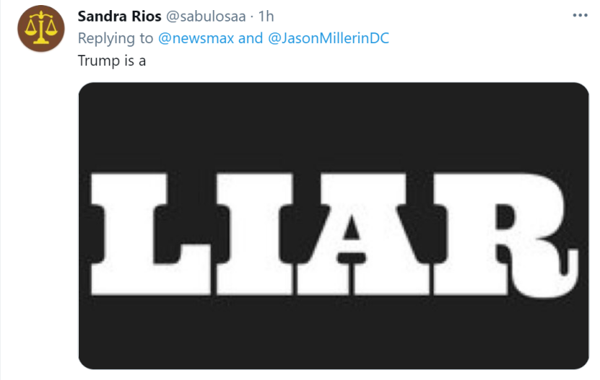

有美国网友回怼道，应该支付赔偿金的是特朗普和共和党。↓

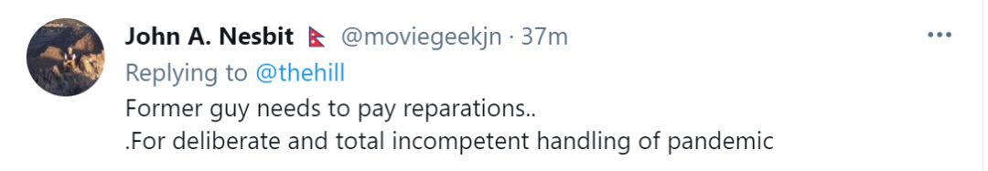

**“这个前任（政府的）家伙需要付赔偿金，因为他故意且完全无能地应对大流行。”**

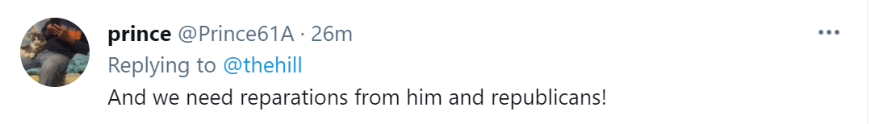

**“我们需要从他和共和党人那里要赔偿金。”**

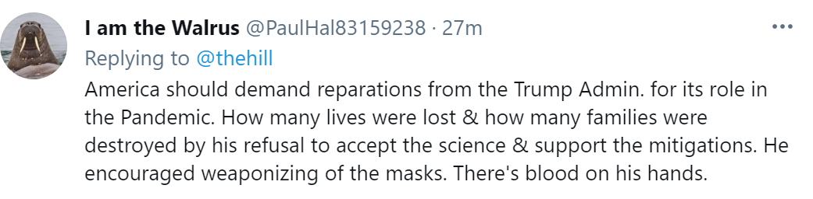

**“美国应该向特朗普政府要求赔偿，因他们在新冠大流行中的‘角色’。因为他拒绝接受科学，也没有支持（防疫）补救措施，多少人失去了生命？多少家庭被毁了？他还鼓动将口罩武器化。他手上沾满鲜血。”**

还有网友反问：“他将会为他在这个国家中所扮演的角色支付什么呢？中国与那个（新冠大流行）没有关系！！↓

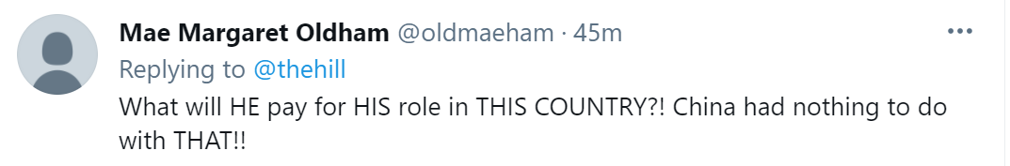

**原文转自微信公众号《环球网》**





**关注公众号：**

**有理儿有面**

**理   性｜   揭   秘｜   探   讨**







### 精选留言

用户设置不下载评论